CОБРАНИЕ ПРЕДСТАВИТЕЛЕЙ
ГОРОДСКОГО ПОСЕЛЕНИЯ
"ПОСЕЛОК ВОРОТЫНСК"

РЕШЕНИЕ

31 мая 2023г. № проект

О наименовании улиц
на территории городского поселения
«Поселок Воротынск»

В целях организации присвоения адресов на территории городского поселения «Поселок Воротынск», руководствуясь Федеральным законом от 06.10.2003 №131-ФЗ «Об общих принципах организации местного самоуправления в Российской Федерации», Постановлением Правительства РФ от 19.11.2014г. №1221 «Об утверждении Правил присвоения, изменения и аннулирования адресов», Уставом городского поселения «Поселок Воротынск», с учетом протокола заседания топонимической комиссии по присвоению названия улицам на территории городского поселения «Поселок Воротынск» № 01 от 18.05.2023г.

Собрание Представителей РЕШИЛО:

1. Присвоить название вновь образованным улицам, расположенным в кадастровом квартале 40:01:030404 на земельных участках с кадастровыми номерами 40:01:030404:488 и 40:01:030404:487, расположенных в п. Воротынск: улица Благодатная, улица Славная, бульвар Цветочный, улица Дружбы, согласно представленной схеме (приложение № 1).
2. Настоящее Решение вступает в силу с момента подписания и подлежит опубликованию.

Глава
ГП «Поселок Воротынск» О.И. Литвинова
Приложение № 1 к Решению Собрания представителей
ГП "Поселок Вортынск" от 31.05.2023г. № проект
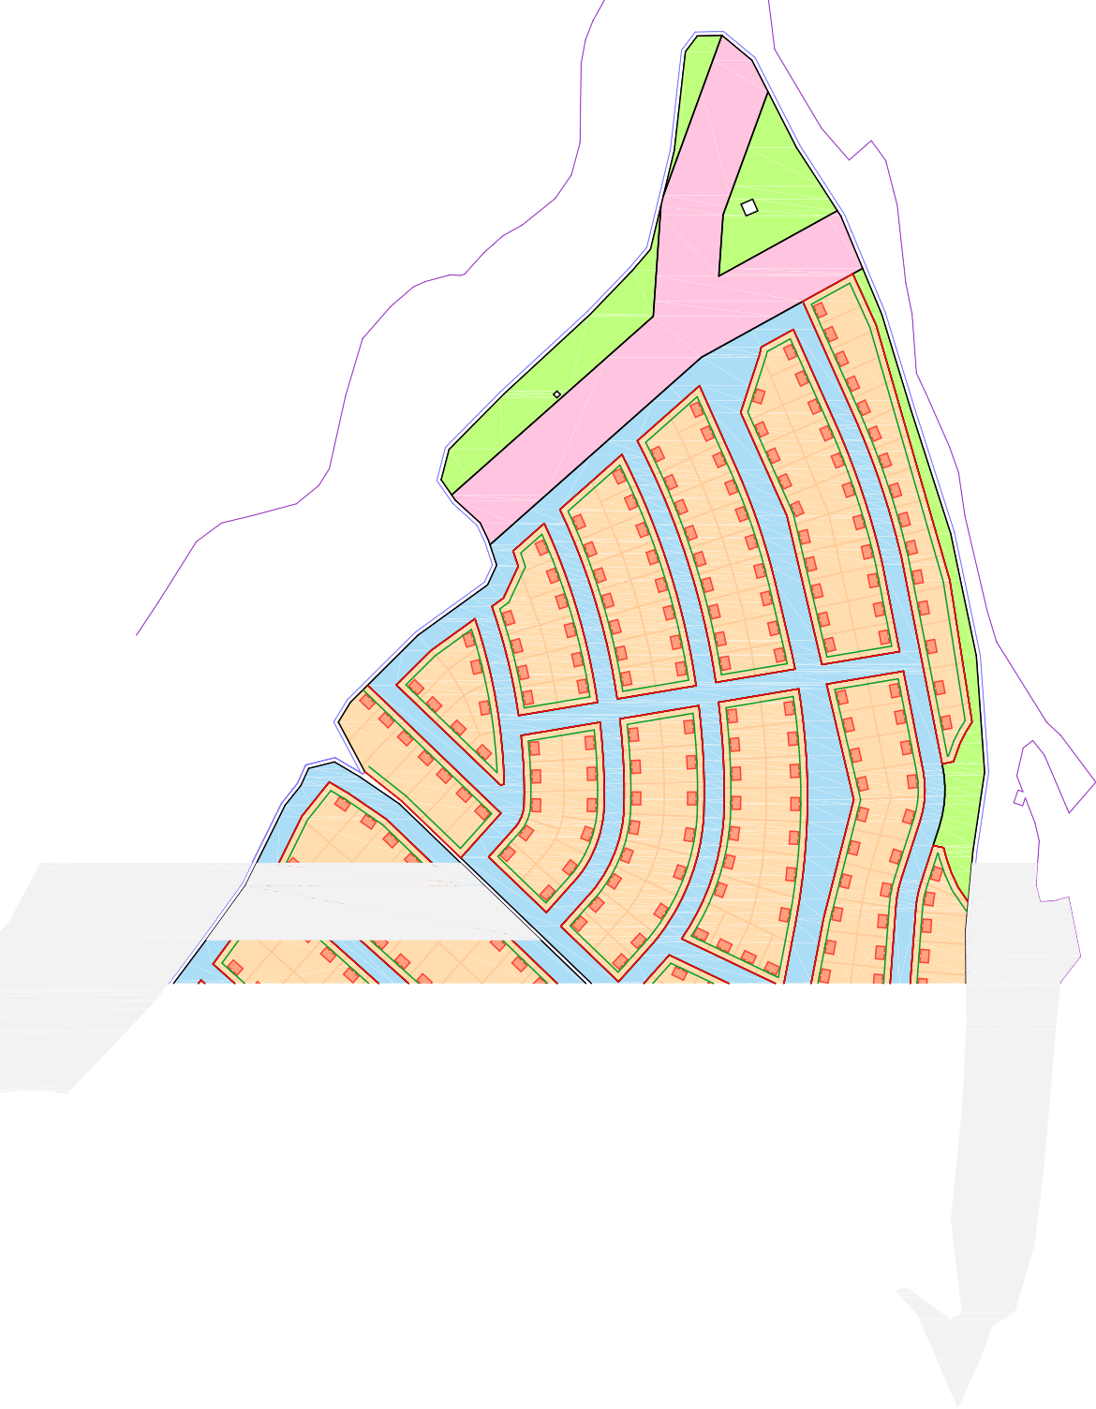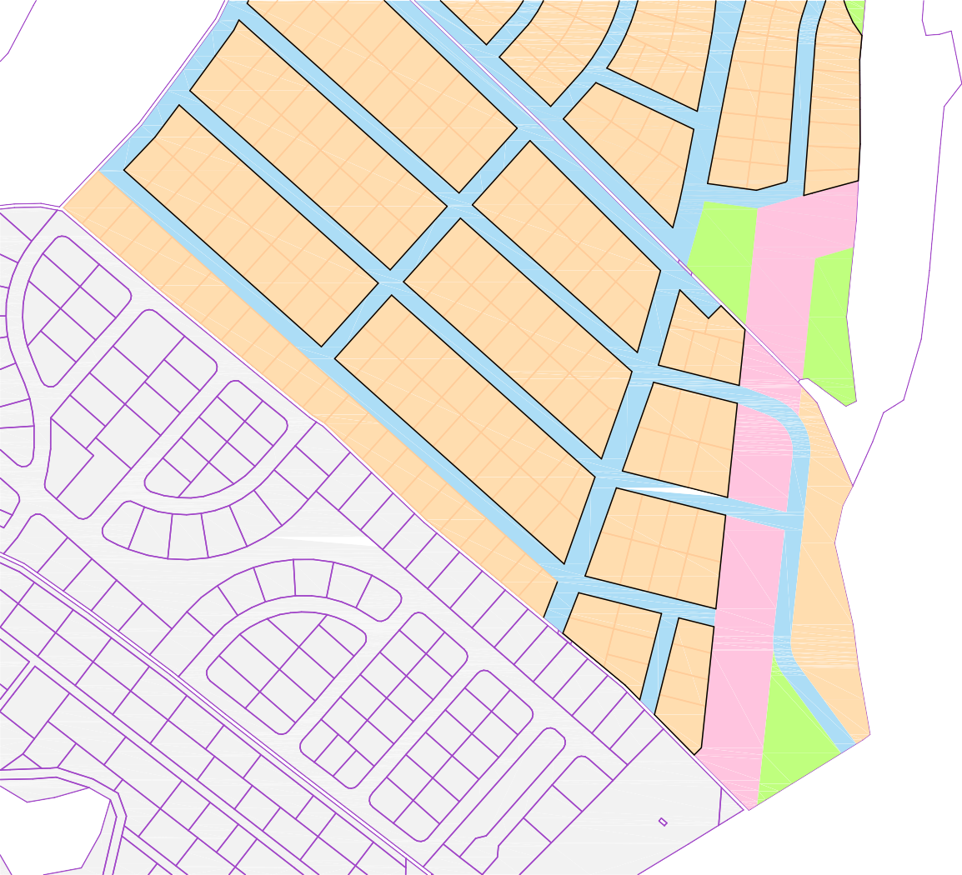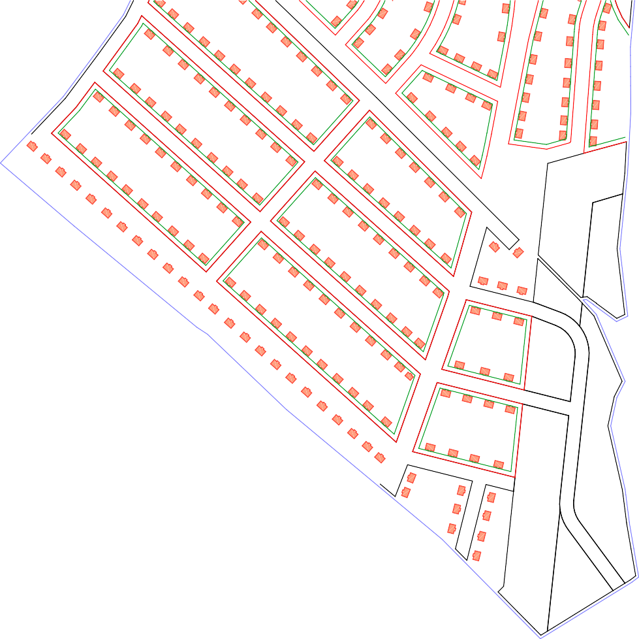

Схема расположения проектируемых улиц на территории ГП "Поселок Воротынск"

